ΕπιχειρείνDeal της Dealnews, Παρασκευή 22 Ιανουαρίου 2021

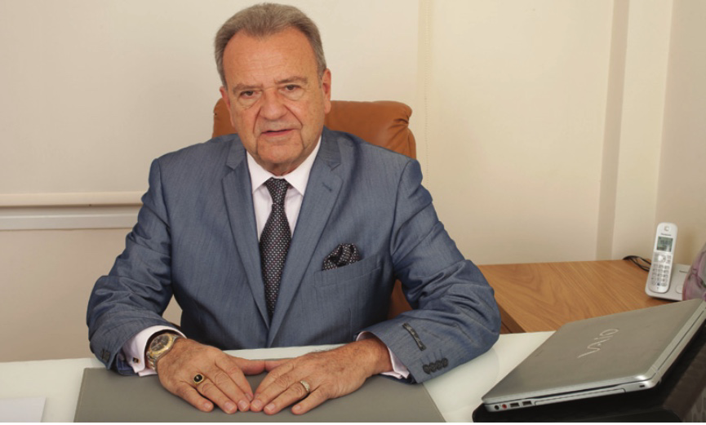
Κωνσταντίνος Κουσκούκης

Καθηγητής Δερματολογίας – Νομικός – Πρόεδρος της Ελληνικής Ακαδημίας Ιαματικής Ιατρικής - Πρόεδρος Ελληνικού Συνδέσμου Τουρισμού Υγείας

Η συμβολή της θαλασσοθεραπείας στο τουρισμό υγείας

Θαλασσοθεραπεία, όρος τον οποίο χρησιμοποίησε πρώτη φορά ο Ιπποκράτης, είναι η θεραπευτική δράση του θαλασσινού νερού που περιέχει ιχνοστοιχεία με αντιβιοτικές και βακτηριοστατικές ιδιότητες, ο δε μηχανισμός του στηρίζεται στο γεγονός ότι το θαλασσινό νερό που έχει αντληθεί από τη θάλασσα πρόσφατα και θερμαίνεται σε θερμοκρασία 33-39 ^{ο}C προκαλεί αγγειοδιαστολή και ενεργοποιεί τα αρνητικά ιόντα, τα οποία διεισδύουν στο σώμα μέσω του δέρματος μεταφέροντας τα ζωτικά στοιχεία της θάλασσας καθόσον η σύσταση του θαλασσινού νερού είναι παρόμοια με αυτή του ανθρώπινου αίματος.

Το θαλασσινό νερό περιέχει πάνω από 15g/l ανόργανων αλάτων, ενώ το εσωτερικό μας περιβάλλον περιέχει μόλις 9g/l, οπότε όταν το σώμα μας βυθίζεται στο θαλασσινό νερό, ξεκινά το φαινόμενο της ώσμωσης, κατά το οποίο το σώμα κυριολεκτικά αντλεί τα ανόργανα άλατα πραγματοποιώντας μια τάση εξισορρόπησης των συγκεντρώσεων ιόντων. Η θαλασσοθεραπεία προκαλεί απώλεια βάρους με τον μηχανισμό της λιποδιάλυσης, τόνωση των μυών και του δέρματος ενώ βοηθά στην αντιμετώπιση της κυτταρίτιδας και της φλεβίτιδας στην κυκλοφορία των λεμφικών υγρών, απομακρύνοντας τα οιδήματα και τις τοξίνες και τις ελεύθερες ρίζες επιβραδύνοντας μάλιστα την γήρανση καθόσο τα φύκια ενεργοποιούν 35 γονίδια της νεότητος.

Περαιτέρω η θαλασσοθεραπεία αυξάνει την αναπνευστική ικανότητα, τη διούρηση κατά 10%, το βασικό μεταβολισμό κατά 11-15%, την απορρόφηση φωσφόρου, ασβεστίου και επιδρά ευνοϊκά στους ενδοκρινείς αδένες, κυρίως στο θυρεοειδή, στους παραθυρεοειδείς, στους γεννητικούς καθώς και στην ανάπτυξη, με αύξηση του βάρους και του αναστήματος. Η θετική επίσης βιολογική δράση του κλίματος και του θαλάσσσιου περιβάλλοντος ως βιοτροπία ασκεί τονωτική και καταπραϋντική επίδραση σε όλες τις λειτουργίες του ανθρώπινου οργανισμού μέσω της ηλιακής ακτινοβολίας, του όζοντος, του ιωδίου, του ιονισμού της ατμόσφαιρας και των θαλάσσιων λουτρών.

Ο χρόνος που απαιτείται για την ολοκλήρωση του μηχανισμού θαλασσοθεραπείας για πλήρη διείσδυση των ενεργών στοιχείων του θαλασσινού νερού στον ανθρώπινο οργανισμό, είναι 20 λεπτά αποτελεσματικής παραμονής των ατόμων μέσα στις πισίνες με θαλασσινό νερό στα κέντρα θαλασσοθεραπείας, Για νοσήματα μυοσκελετικού, νευρικού, μυϊκού, αναπνευστικού, κυκλοφορικού συστήματος και δερματικές, γυναικολογικές και ωτορινολαρυγγολόγικές παθήσεις.

Μορφές θαλασσοθεραπείας είναι η αμμοθεραπεία, η υπνοθεραπεία, η υδροκινησιοθεραπεία, το υδρομασάζ, οι καταιωνισμοί, η θεραπεία ανάπαυσης και pediluves-kneipp για βελτίωση της φλεβικής κυκλοφορίας στα παιδιά. Στη σύγχρονη θαλασσοθεραπεία χρησιμοποιούνται και σκευάσματα που περιέχουν φύκια ή εκχυλίσματα φυκιών, oρισμένα μάλιστα είδη περιέχουν ανόργανα άλατα και ιχνοστοιχεία σε συγκεντρώσεις ακόμη και 50.000 φορές μεγαλύτερες των αντίστοιχων του θαλασσινού νερού.

Πρόσφατα, με τη βοήθεια της σύγχρονης βιοτεχνολογίας, τα φύκια ως φυτικοί οργανισμοί ηλικίας 3,6 δις ετών με απίστευτη ποικιλομορφία ( 40.000 είδη) που παράγουν τα δύο τρίτα του οξυγόνου της γης, ροσφέρουν χρήσιμα συστατικά στη φαρμακολογία, διαιτολογία και κοσμετολογία, ειδικότερα δε το ιώδιο, το πλαγκτόν, τα φύκια, το χαβιάρι με τα πολύτιμα συστατικά του και το θαλάσσιο κολλαγόνο, προσφέρουν έντονη αναζωογόνηση και αντιγήρανση με αισθήματα καθολικής ευεξίας.

H θαλασσοθεραπεία αποτελεί συμπληρωματική θεραπεία της Ιαματικής Ιατρικής σύμφωνα με την απόφαση ολομέλειας του Κ.ε.Σ..Υ. Υπάρχει απεριόριστη επενδυτική δραστηριότητα αξιοποιώντας την τεράστια Ελληνική ακτογραμμή (15.000 χλμ.) στα παραθαλάσσια ξενοδοχειακά καταλύματα κατηγορίας 4 και 5 αστέρων, δημιουργώντας κέντρα θαλασσοθεραπείας σύμφωνα με τις τεχνικές και λειτουργικές προδιαγραφές της Y.A.1506/18 και του Διεθνούς Οργανισμού Θαλασσοθεραπείας.

Tα κέντρα της θαλασσοθεραπείας που πρωταγωνιστούν διεθνώς ως medispa – thalasso, ιδρύονται είτε αυτοτελώς, είτε σε συνδιασμό με νέα και λειτουργούντα κύρια ξενοδοχειακά καταλύματα με μεταφορά του θαλασσινού νερού σε θερμαινόμενες πισίνες. Η προστιθέμενη αξία στον Τουρισμό Υγείας είναι άμεση καθόσον τα κέντρα θαλασσοθεραπείας δύναται να λειτουργούν σε ήδη υπάρχουσες παραθαλάσσιες ξενοδοχειακές υποδομές ενώ στις ιαματικές πηγές απαιτούνται ανάλογες υποδομές που δεν υπάρχουν εκτός ελαχίστων εξαιρέσεων, γι’αυτό και επιβάλλεται η αξιοποίηση των κονδυλίων του προγράμματος του Ταμείου Ανάκαμψης και Ανασυγκρότησης, σύμφωνα όμως με τις προδιαγραφές που θα προβλέπει το νομοσχέδιο του Υπουργείου Τουρισμού περί σύστασης Οργανισμού Αξιοποίησης Ιαματικών Πόρων σε συνέργεια με τους Οργανισμούς Διαχείρισης και Προώθησης Προορισμών για να καταστεί η Ελλάδα λίκνο τουρισμού υγείας σε ετήσια βάση με ποιοτικά και όχι ποσοτικά χαρακτηριστικά, Στοχεύοντας στις υπηρεσίες ευεξίας που ανέρχονται σε 4,2 τρις δολάρια της παγκόσμιας οικονομίας.

